|  |  |  |  |
| --- | --- | --- | --- |
| itu_logo | **Unión Internacional de Telecomunicaciones**  **Oficina de Normalización de las Telecomunicaciones** | |  |
|  | |  | |

Ginebra, 24 de febrero de 2017

|  |  |  |  |
| --- | --- | --- | --- |
| Ref.: | **Carta Colectiva TSB 1/9** |  | |
| Tel.: | +41 22 730 5858 | A: | |
| Fax:  Correo-e: | +41 22 730 5853  [tsbsg9@itu.int](mailto:tsbsg9@itu.int) | – las Administraciones de los Estados  Miembros de la Unión;  – los Miembros del Sector UIT‑T;  – los Asociados del UIT-T que participan en los  trabajos de la Comisión de Estudio 9 y a  – las Instituciones Académicas del UIT | |
| Asunto: | **Reunión de la Comisión de Estudio 9; Hangzhou (China),  24-31 de mayo de 2017** | |

Muy Señor mío/Muy Señora mía,

Me complace informarle que la Comisión de Estudio 9 (*Cable y TV de banda ancha*) se reunirá en Hangzhou (China), del 24 al 31 de mayo de 2017,por amable invitación de la Academia de Ciencia de la Radiodifusión (ABS), la Administración Estatal de Prensa, Publicaciones, Radio, Películas y Televisión de la República Popular China (SAPPRFT) de China.

Me permito informarle que la reunión comenzará a las 09.30 horas del primer día. La inscripción de los participantes comenzará a las 08.30 horas en la entrada del lugar de celebración. La información detallada sobre las salas de reunión se dará a conocer a través de la lista de correo-e de la CE9 y será publicada *in situ* por el anfitrión. En el **Anexo A** se facilita información adicional acerca de la reunión, y en el **Anexo D** se proporciona información práctica.

El proyecto de **orden del día** de la reunión y el proyecto de **programa de trabajo**, preparados de acuerdo con el Presidente de la Comisión de Estudio 9 (Sr. Satoshi Miyaji, KKDI, Japón) y su equipo de dirección, figuran en los **Anexos B** y **C**, respectivamente.

El 26 de mayo de 2017 tendrá lugar en Hangzhou, durante la reunión de la CE9, un taller sobre "TV y entrega de contenidos en la red integrada de cable de banda ancha". El programa detallado del taller se pondrá a disposición en la página web de la CE9 (<http://itu.int/ITU-T/go/sg9>).

Podría tener lugar una exposición durante la reunión de la CE9. El anfitrión desea invitar a los expertos a exponer las investigaciones recientes en el campo de la normalización de la CE9, lo cual interesará e impulsará las futuras labores de la Comisión de Estudio. Debido a las limitaciones de espacio disponible, sólo se aceptará un número limitado de solicitudes por orden de recepción. Se pide a los solicitantes que rellenen y presenten al anfitrión, en la dirección [ouyangfeng@abs.ac.cn](mailto:ouyangfeng@abs.ac.cn), el formulario de solicitud que figura en el **Anexo F**, lo antes posible y, en cualquier caso, antes del **15 de abril de 2017**. Sírvase consultar periódicamente el [sitio web de la CE9](http://itu.int/ITU-T/go/sg9) para conocer las actualizaciones.

Le deseo una agradable y productiva reunión.

Atentamente,

Chaesub Lee  
Director de la Oficina de Normalización  
de las Telecomunicaciones

**Anexos**: 6

**ANEXO A**(a la Carta Colectiva TSB 1/9)

PRESENTACIÓN DE CONTRIBUCIONES

**PLAZO PARA LA PRESENTACIÓN DE CONTRIBUCIONES:** El plazo para la presentación de contribuciones es de 12 (doce) días naturales previos a la reunión. Dichas contribuciones se publicarán en el sitio web de la Comisión de Estudio 9 y, por tanto, deberán obrar en poder de la TSB **a más tardar el** **11 de mayo de 2017**. Las contribuciones recibidas por lo menos **dos** meses antes del comienzo de la reunión podrán traducirse, si así se requiere.

**PUBLICACIÓN DIRECTA/PRESENTACIÓN DE DOCUMENTOS:** Se dispone ahora de un sistema en línea para la publicación directa de las contribuciones. El sistema de publicación directa permite a los miembros del UIT-T reservar números de contribución y cargar y revisar contribuciones directamente en el servidor web del UIT-T. Para obtener más información y directrices relativas al nuevo sistema de publicación directa, puede acudir a la siguiente dirección <http://itu.int/net/ITU-T/ddp/>.

**PLANTILLAS:** Le recomendamos utilizar el juego de plantillas facilitado para preparar su contribución. Las plantillas se pueden descargar desde la página web de cada Comisión de Estudio del UIT-T en "Delegate resources" (<http://itu.int/ITU-T/studygroups/templates>). El nombre, los números de telefax y de teléfono, así como la dirección de correo electrónico de la persona de contacto para la contribución deberán figurar en la portada de todos los documentos.

**MÉTODOS DE TRABAJO E INSTALACIONES**

**INTERPRETACIÓN:** En acuerdo con el equipo de dirección de la CE 9 del UIT-T, esta reunión se celebrará únicamente en inglés.

**REUNIONES SIN PAPEL:** la reunión tendrá lugar sin papel.

**LAN INALÁMBRICA:** Los delegados dispondrán de instalaciones de red de área local inalámbrica en el lugar de celebración. En el punto 6 del **ANEXO D** se facilita información detallada al respecto.

**IMPRESORAS:** Los delegados dispondrán de impresoras en el lugar de celebración del evento.

**INSCRIPCIÓN y BECAS**

**INSCRIPCIÓN:** Para que la TSB pueda tomar las disposiciones necesarias, le ruego me comunique cuanto antes, por carta, por fax (+41 22 730 5853) o por correo electrónico ([tsbreg@itu.int](mailto:tsbreg@itu.int)) y **a más tardar el 24 de abril de 2017**, una lista de las personas que representarán a su Administración, Miembro del Sector, Asociado, Institución Académica, organización regional y/o internacional u otra entidad. Se ruega también a las administraciones que indiquen el nombre de su Jefe de Delegación (y jefe adjunto, si procede).

**No olvide que la preinscripción de los participantes a las reuniones del UIT‑T se efectúa *en línea* desde el sitio web del UIT‑T: (**[**http://itu.int/ITU-T/studygroups/com9**](http://itu.int/ITU-T/studygroups/com9)**)**.

**BECAS:** Tenemos el placer de comunicarle que se concederán dos becas parciales por administración, en función de la financiación disponible, con objeto de facilitar la participación de los países menos adelantados y países en desarrollo con bajos ingresos  
(<http://www.itu.int/en/ITU-T/info/Documents/list-ldc-lic.pdf>). Rogamos tome nota de que, cuando se soliciten dos (2) becas parciales, al menosuna de ellas debe ser un billete de avión en clase económica. La solicitud debe ser autorizada por la administración correspondiente del Estado Miembro de la UIT. La solicitud de beca (para la que debe utilizarse el **Formulario 1**) deberá obrar en poder de la UIT a más tardar el **12 de abril de 2017**. Rogamos tome nota de que los criterios aplicados a la concesión de becas incluyen el presupuesto disponible de la TSB, las contribuciones de los postulantes a la reunión, la distribución equitativa entre países y regiones, y las cuestiones de equilibrio de género.

**PLAZOS CLAVE (antes de la reunión)**

|  |  |  |
| --- | --- | --- |
| Dos meses | 24-03-2017 | – presentación de las contribuciones para las que se requiera traducción  – solicitud de disposiciones de accesibilidad |
| Seis semanas | 12-04-2017 | – solicitudes de beca |
| Un mes | 24-04-2017 | – preinscripción (en línea a través de la página web de la Comisión de Estudio)  – solicitud de cartas de invitación para la obtención de visados |
| 12 días hábiles | 11-05-2017 | – fecha límite para la presentación de contribuciones |

VISITA A CHINA

**VISADOS**: Para entrar en China, puede que necesite una carta de invitación del anfitrión (SAPPRFT), que tendría que presentar a la Embajada o el Consulado de China de su zona a fin de obtener su visado (para la carta de invitación, véase el **ANEXO E**) ese visado debe solicitarse y obtenerse en la oficina (embajada o consulado) que representa a China en su país o, en su defecto, en la más próxima a su país de partida. Rogamos tenga presente que la aprobación del visado puede llevar cierto tiempo, por lo que le recomendamos que presente su solicitud de visado lo antes posible.

**FORM 1 - FELLOWSHIP REQUEST**

(to TSB Collective letter 1/9)

|  |  |  |  |  |  |  |  |
| --- | --- | --- | --- | --- | --- | --- | --- |
|  | **ITU-T Study Group 9 meeting**  **Hangzhou, China, 24-31 May 2017** | | | | | |  |
| **Please return to:** | | **ITU**  **Geneva (Switzerland)** | | **E-mail:** [fellowships@itu.int](mailto:fellowships@itu.int)  **Tel: +41 22 730 5227**  **Fax: +41 22 730 5778** | | | |
| **Request for one partial fellowship to be submitted before 12 April 2017** | | | | | | | |
|  | | | Participation of women is encouraged | | |  | |
| Registration Confirmation ID No: …………………………………………………………………………… (Note: It is imperative for fellowship holders to pre-register via the online registration form at: [http://itu.int/go/tsg9](http://itu.int/go/tsg09))  Country**: \_\_\_\_\_\_\_\_\_\_\_\_\_\_\_\_\_\_\_\_\_\_\_\_\_\_\_\_\_\_\_\_\_\_\_\_\_\_\_\_\_\_\_\_\_\_\_\_\_\_\_\_\_\_\_\_\_\_\_\_\_\_\_\_\_\_\_\_\_\_\_\_\_\_\_\_\_\_\_\_\_\_\_\_\_\_\_\_\_\_\_\_\_**  Name of the Administration or Organization**: \_\_\_\_\_\_\_\_\_\_\_\_\_\_\_\_\_\_\_\_\_\_\_\_\_\_\_\_\_\_\_\_\_\_\_\_\_\_\_\_\_\_\_\_\_\_\_\_\_\_\_\_\_\_**  Mr / Ms **\_\_\_\_\_\_\_\_\_\_\_\_\_\_\_\_\_\_\_\_\_\_\_\_\_\_\_\_\_\_\_** (family name) **\_\_\_\_\_\_\_\_\_\_\_\_\_\_\_\_\_\_\_\_\_\_\_\_\_\_\_\_\_\_\_\_** (given name)  Title: **\_\_\_\_\_\_\_\_\_\_\_\_\_\_\_\_\_\_\_\_\_\_\_\_\_\_\_\_\_\_\_\_\_\_\_\_\_\_\_\_\_\_\_\_\_\_\_\_\_\_\_\_\_\_\_\_\_\_\_\_\_\_\_\_\_\_\_\_\_\_\_\_\_\_\_\_\_\_\_\_\_\_\_\_\_\_\_\_\_\_\_\_\_\_\_\_\_** | | | | | | | |
| Address**: \_\_\_\_\_\_\_\_\_\_\_\_\_\_\_\_\_\_\_\_\_\_\_\_\_\_\_\_\_\_\_\_\_\_\_\_\_\_\_\_\_\_\_\_\_\_\_\_\_\_\_\_\_\_\_\_\_\_\_\_\_\_\_\_\_\_\_\_\_\_\_\_\_\_\_\_\_\_\_\_\_\_\_\_\_\_\_\_\_\_\_\_\_**  **\_\_\_\_\_\_\_\_\_\_\_\_\_\_\_\_\_\_\_\_\_\_\_\_\_\_\_\_\_\_\_\_\_\_\_\_\_\_\_\_\_\_\_\_\_\_\_\_\_\_\_\_\_\_\_\_\_\_\_\_\_\_\_\_\_\_\_\_\_\_\_\_\_\_\_\_\_\_\_\_\_\_\_\_\_\_\_\_\_\_\_\_\_**  Tel**.: \_\_\_\_\_\_\_\_\_\_\_\_\_\_\_\_\_\_\_\_\_\_\_\_\_** Fax**: \_\_\_\_\_\_\_\_\_\_\_\_\_\_\_\_\_\_\_\_\_\_\_\_\_** E-mail: **\_\_\_\_\_\_\_\_\_\_\_\_\_\_\_\_\_\_\_\_\_\_\_\_\_\_\_\_\_\_\_\_\_\_**  PASSPORT INFORMATION**:**  Date of birth**: \_\_\_\_\_\_\_\_\_\_\_\_\_\_\_\_\_\_\_\_\_\_\_\_\_\_\_\_\_\_\_\_\_\_\_\_\_\_\_\_\_\_\_\_\_\_\_\_\_\_\_\_\_\_\_\_\_\_\_\_\_\_\_\_\_\_\_\_\_\_\_\_\_\_\_\_\_\_\_\_\_\_\_\_\_\_\_\_**  Nationality**: \_\_\_\_\_\_\_\_\_\_\_\_\_\_\_\_\_\_\_\_\_\_\_\_\_\_\_\_\_\_** Passport number**: \_\_\_\_\_\_\_\_\_\_\_\_\_\_\_\_\_\_\_\_\_\_\_\_\_\_\_\_\_\_\_\_\_\_\_\_\_\_\_**  Date of issue**: \_\_\_\_\_\_\_\_\_\_\_\_\_\_** In (place)**: \_\_\_\_\_\_\_\_\_\_\_\_\_\_\_\_\_\_\_\_\_\_\_\_\_** Valid until (date): **\_\_\_\_\_\_\_\_\_\_\_\_\_\_\_\_\_\_** | | | | | | | |
| Please select your preference  (which ITU will do its best to accommodate) | | | | | | | |
| **□ Economy class air ticket (duty station / Hangzhou / duty station)**  **□ Daily subsistence allowance intended to cover accommodation, meals & misc. expenses** | | | | | | | |
|  | | | | | | | |
| **Signature of fellowship candidate:** | | | | | **Date:** | | |
| TO VALIDATE FELLOWSHIP REQUEST, NAME, TITLE AND SIGNATURE OF CERTIFYING OFFICIAL DESIGNATING PARTICIPANT MUST BE COMPLETED BELOW WITH OFFICIAL STAMP.  N.B. IT IS IMPERATIVE THAT FELLOWS BE PRESENT FROM THE FIRST DAY TO THE END OF THE MEETING. | | | | | | | |
| **Signature:** | | | | | **Date:** | | |

**ANNEX B**

(to TSB Collective letter 1/9)

**Draft Agenda**

|  |  |  |
| --- | --- | --- |
| **#** | **Agenda items** |  |
|  | Opening of the SG9 meeting including welcome from the host country   * 1. Approval of the agenda   2. Approval of the previous SG9 Reports   3. Approval of the work plan for the meeting   4. Document allocation   5. Incoming liaison statements   6. Meeting facilities and useful information   7. Newcomers’ welcome pack |  |
|  | Feedback on interim activities since the last meeting |  |
|  | SG9 responsibility and Questions assigned by WTSA-16, Hammamet, Tunisia |  |
|  | SG9 organization   * 1. SG9 Management team   2. Working Party structure and its Management   3. Questions Rapporteurs and Associates   4. Liaison Officers |  |
|  | SG9 plans for the 2017-2020 Study Period   * 1. WP1   2. WP2   3. Question 10/9 |  |
|  | Other relevant outputs from WTSA-16 |  |
|  | Report and liaison statements from other Groups/Workshops |  |
|  | Promotion of SG9 work, workshops organization |  |
|  | Documents planned for Approval/Consent/Determination/Agreement at this meeting   * 1. Intellectual Property Rights inquiry |  |
|  | AOB for opening Plenary |  |
|  | | |
|  | Intellectual Property Rights inquiry |  |
|  | Approval/Consent/Determination of draft Recommendations and agreement of other deliverables   * 1. Recommendations   2. Supplements   3. Technical Papers and Reports   4. Others |  |
|  | Approval of Working‑Party reports and Question meeting report |  |
|  | Outgoing Liaison Statements |  |
|  | Agreement to start new work items |  |
|  | Update of the SG9 Work Programme |  |
|  | New/revised Questions (if any) |  |
|  | New appointment of Rapporteurs, Associate Rapporteurs, Liaison Officers |  |
|  | Date and place of the next SG9 meeting |  |
|  | Future Interim Activities (Working Party and Rapporteur meetings) |  |
|  | Future events related to SG9 |  |
|  | AOB for closing Plenary |  |
|  | Closing |  |

*Note: Items 1 to 10 are expected to be addressed in the opening Plenary (24 May 2017) and items 11 to 23 are expected to be addressed in the closing Plenary (31 May 2017).*

**ANNEX C**

(to TSB Collective letter 1/9)

**Draft Timetable of SG9 meeting (24-31 May 2017, Hangzhou, China)**

|  | **Wednesday 24  May** | | | | **Thursday 25  May** | | | | **Friday 26  May** | | | | **Sat 27 May** | **Sun 28 May** | **Monday 29  May** | | | | **Tuesday 30  May** | | | | **Wednesday 31 May** | | | |
| --- | --- | --- | --- | --- | --- | --- | --- | --- | --- | --- | --- | --- | --- | --- | --- | --- | --- | --- | --- | --- | --- | --- | --- | --- | --- | --- |
| ***Sessions*** | ***1*** | ***2*** | ***3*** | ***4*** | ***1*** | ***2*** | ***3*** | ***4*** | ***1*** | ***2*** | ***3*** | ***4*** |  |  | ***1*** | ***2*** | ***3*** | ***4*** | ***1*** | ***2*** | ***3*** | ***4*** | ***1*** | ***2*** | ***3*** | ***4*** |
| **PLEN** | **X** | **2** |  |  |  |  |  |  |  |  |  |  |  |  |  |  |  |  |  |  |  |  |  |  | **X** | **X** |
| **WPs** |  | **2** |  |  |  |  |  |  |  |  |  |  |  |  |  |  |  |  |  |  |  |  | **X** | **X** |  |  |
| **Workshop** |  |  |  |  |  |  |  |  | **3** | **3** | **3** | **3** |  |  |  |  |  |  |  |  |  |  |  |  |  |  |
| **Q1/9** (ex.Q1/9) |  |  | **X** | **X** |  |  |  |  |  |  |  |  |  |  |  |  |  | **X** |  |  |  | **X** |  |  |  |  |
| **Q2/9** (ex.Q3/9) |  |  |  |  | **X** | **X** |  |  |  |  |  |  |  |  |  | **X** |  |  |  |  | **X** |  |  |  |  |  |
| **Q3/9** (ex.Q6/9) |  |  |  |  |  |  | **X** |  |  |  |  |  |  |  |  |  |  |  | **X** |  |  |  |  |  |  |  |
| **Q4/9** (ex.Q11/9) |  |  |  |  |  |  |  |  |  |  |  |  |  |  | **X** |  |  |  |  | **X** |  |  |  |  |  |  |
| **Q5/9** (ex.Q4/9) |  |  |  |  |  |  |  | **X** |  |  |  |  |  |  |  |  | **X** |  |  |  | **X** |  |  |  |  |  |
| **Q6/9** (ex.Q5/9) |  |  | **X** |  |  |  |  |  |  |  |  |  |  |  | **X** |  |  |  |  |  |  |  |  |  |  |  |
| **Q7/9** (ex.Q7/9) |  |  |  |  | **X** | **X** |  |  |  |  |  |  |  |  |  | **X** |  |  |  |  |  | **X** |  |  |  |  |
| **Q8/9** (ex.Q8/9) |  |  |  | **X** |  |  |  |  |  |  |  |  |  |  |  |  |  |  | **X** |  |  |  |  |  |  |  |
| **Q9/9** (ex.Q10/9) |  |  |  |  |  |  | **X** |  |  |  |  |  |  |  |  |  | **X** |  |  |  |  |  |  |  |  |  |
| **Q10/9** (ex.Q13/9) |  |  |  |  |  |  |  | **X** |  |  |  |  |  |  |  |  |  | **X** |  | **X** |  |  |  |  |  |  |
| **Newcomers** |  |  |  |  |  | **1🡪** |  |  |  |  |  |  |  |  |  |  |  |  |  |  |  |  |  |  |  |  |

**Session 1: 0930-1045; Session 2: 1115-1230; Session 3: 1430-1545; Session 4: 1615-1730; Session 5: 1800-1915;**

|  |  |
| --- | --- |
| **PLEN** | SG9 Plenary sessions |
| **WPs** | Working Parties 1/9 and 2/9 Plenary sessions |
| **X** | Represents a meeting session |
| **🡪** | Indicates a lunch/evening session |
| **1** | A newcomers orientation session will take place (1230-1330) |
| **2** | WP1/9 and WP2/9 opening Plenary sessions will be held sequentially and will follow the SG9 opening Plenary |
| **3** | Workshop on “*TV and content delivery on the Integrated Broadband Cable Network*” |

**Colour legend**

|  |  |  |  |  |  |  |  |  |  |
| --- | --- | --- | --- | --- | --- | --- | --- | --- | --- |
|  | SG and WP Plenary sessions |  | Workshop |  | Questions of WP1 |  | Questions of WP2 |  | Questions of Plenary |

*NOTE: An updated version of this timetable will be made available from the SG9 webpage as* [*TD 2 (GEN/9)*](http://www.itu.int/md/T17-SG09-170524-TD-GEN-0002/en)*.*

**ANNEX D**

## PRACTICAL INFORMATION

(Please see an updated version of this practical information on the [SG9 webpage](http://itu.int/go/tsg9))

## Meeting Venue

Zhejiang Hotel

Hotel Reservations：+86-571-87180808

Address：No. 278, Santaishan Road, Hangzhou. Zhejiang, China

<http://www.zhejianghotel.com/en/reservation.html>

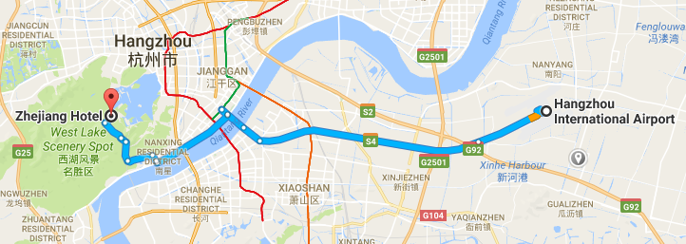

## Transportation and site information

35 km to Xiao Shan International Airport; 10 km to the railway station; 20 km to the south railway station; 0 km to the West Lake.

## Passports and Visas

All foreign visitors entering China must have a valid passport. Visitors from countries whose citizens require a visa should apply for a visa at a Chinese Embassy or consulate as early as possible and well in advance of travel.

For an invitation letter, please see **Annex E**.

## Climate (end of May in Hangzhou)

Monthly average values of the temperature and precipitation in Hangzhou are given in the table below:

|  |  |
| --- | --- |
|  | **May** |
| Average max temperature | 25http://www.travelchinaguide.com/images/c-words/degree.gifC / 77http://www.travelchinaguide.com/images/c-words/degree.gifF |
| Average minimum temperature | 17http://www.travelchinaguide.com/images/c-words/degree.gifC / 63http://www.travelchinaguide.com/images/c-words/degree.gifF |
| Average precipitation | 157 mm |

## Hotels

In addition to the hotel venue, Zhejiang Hotel, (see item 1 above) other close hotels are:

**5.1** Hangzhou Sunday Sunny Resort

<http://www.hzstsz-hotel.com>

Hotel Reservations：+86-571-87975888

Address: No.200 Santaishan Road, Hangzhou, Zhejiang, China

The distance from Hangzhou Sunday Sunny Resort to the meeting venue is approximately 0.5 km.

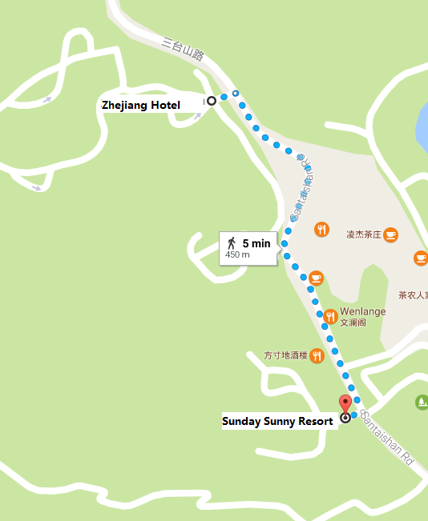

**5.2** West Lake State Guest Hotel

[http://www.xihusgh.com](http://www.xihusgh.com/Home/Index/1c7cb643-d2f7-4d1c-93bc-79fbff26c051)

Hotel Reservations：+86-571-87979889

Address: 18th Yanggongti Road, Hangzhou, Zhejiang, China

The distance from West Lake State Guest Hotel to the meeting venue is approximately 2 km.

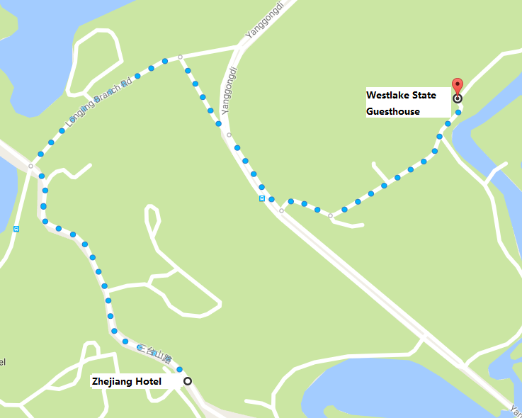

## Internet access and wireless coverage at the venue

All meeting rooms will have a wireless network with access to the Internet. Every guest room offers high-speed Internet access free of charge. Internet access will be provided using the LAN technologies listed below:

Wireless via Wi-Fi: IEEE 802.11a/n on 5.2 GHz and 802.11g/n on 2.4 GHz.

## Technical assistance

In case you have any technical problem at the venue (e.g., connecting to Internet, finding meeting rooms, etc.) please contact for help:

Mr Luo Xinqi: +86 13588774554 [luoxq@wasu.com](mailto:luoxq@wasu.com)

## Electricity

The electricity in China is generally 220V, 50 Hz. Please make sure you have the proper adapter.

**** Chinese standard

Such a socket is common in China, Australia, New Zealand and many other countries.

## Currency exchange

# The currency in China is the RMB Yuan (￥), the exchange rate of US$ and RMB is around 6.878. Please check the currency exchange rate in the local bank system or use the following link as a reference: <http://www.xe.com/>

## Additional information

**10.1 Mobile phone:** GSM and CDMA, WCDMA, TD-SCDMA, TD-LTE services provided by China Mobile, China Unicom and China Telecom.

**10.2 Tipping:** Tipping is not necessary.

**10.3 Time Zone**: GMT+8:00.

**10.4 Emergency Number:** In case of emergency, please dial 110.

**10.5 Sightseeing:** For more information see <http://en.gotohz.com/>

## Contact person

Mr OUYANG Feng: +86 13511029034 ([ouyangfeng@abs.ac.cn](mailto:ouyangfeng@abs.ac.cn))

# ANNEX E

**INVITATION LETTER REQUEST FORM**

All foreign visitors entering China must have a valid passport. Visitors from countries **whose citizens require a visa should apply for a visa at a Chinese Embassy or Consulate as early as possible and well in advance of travel.** You may need a letter of invitation from the Chinese host, which you will need to present to the Chinese Embassy/Consulate in your area in order to obtain your visa. The visa must be requested as soon as possible and at least one month before the start date of the meeting and obtained from the office (Embassy or Consulate) representing China in your country or, if there is no such office in your country, from the one that is closest to the country of departure. In order to obtain an invitation letter, please:

1. Fill out the form below
2. Provide an electronic copy of your passport (name, date of birth, nationality, passport number, expiration date of passport, etc., must be seen clearly)
3. Provide the electronic copy of previous Chinese visas and records (if you have been to China before)
4. Send the info in a), b) and c) as email attachments to [gebing@abs.ac.cn](mailto:gebing@abs.ac.cn) and [ouyangfeng@abs.ac.cn](mailto:ouyangfeng@abs.ac.cn) ; please mark as reference in the subject **“Invitation letter request for** **ITU‑T SG9 meeting (24-31 May 2017)**.

(It is recommended to scan your passport and e-mail it to us so that it is discernible and can be used).

|  |  |  |  |  |  |
| --- | --- | --- | --- | --- | --- |
| **Company** |  | | | | |
| **Applicant Information** |  | | | **❒Mr ❒Miss ❒Ms ❒Mrs** | |
|  | | | **Date of birth :** | |
|  | | | **Place of Issue:** | |
| **Date of Issue:** | | | **Date of Expiry:** | |
| **Marital Status:** | | |  | |
| **If the country in which you'll obtain your visa is different from your nationality, please indicate it here:** | | | | |
| **Address** | **Telephone Number:**  **Fax Number:**  **E-mail:** | | | | |
| **Note** |  | | | | |
| **Date of arrival in China** | |  | **Date of departure from China** | |  |

*(Please do not forget to attach a copy of your passport photograph page before sending.)*

***In order to receive an invitation letter, your request should reach the host before 24 April 2017.***

**ANNEX F**

**EXHIBITORS’ REQUIREMENT FORM**

**(Note: Please complete and return to** [ouyangfeng@abs.ac.cn](mailto:ouyangfeng@abs.ac.cn) **by 15 April 2017 to reserve a booth. Considering the limited space and options, all participants should provide their own computers and storage, and please keep them to a minimum.)**

|  |  |  |
| --- | --- | --- |
| **Company Name** | **Contact person including contact details** | **E-mail address** |
|  |  |  |

|  |  |
| --- | --- |
| **Type of equip. to be displayed** |  |

|  |  |  |
| --- | --- | --- |
| **Item(s) required** | **Description** | **Quantity** |
| **Tables** |  |  |
| **Chairs** |  |  |
| **Flat Screens** |  |  |
| **Network switch** |  |  |
| **Power supply** |  |  |
| **Space required** |  |  |
| **Panels** |  |  |
| **Power consumption expected for equipment:** |  |  |
| **Dimension, weight of equipment** |  |  |
| **Additional notes**  **(if any)** |  |  |

\_\_\_\_\_\_\_\_\_\_\_\_\_\_\_\_\_